09 декабря - День Героев Отечества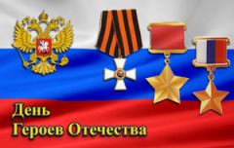
«День Героев Отечества» под таким названием был проведен классный час учителями 1-2 начальных классов Мирясовой С.А. и Клещевой Е.В. 09 декабря в МКОУ Фоминской ООШ. Цель – приобщение учащихся к историческому прошлому нашей страны, высчитывание чувства гордости за историю своей страны, уважения к людям, совершивших героический поступок.
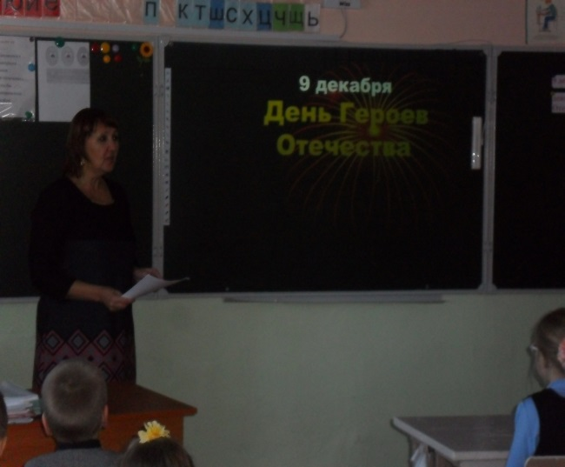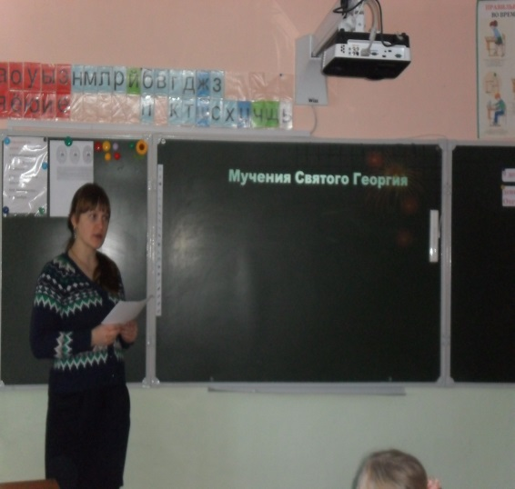
- Георгий Победоносец. Ребятам была рассказана история ордена Георгия Побеносца, легенды, награды, символы в честь известного Святого Георгия Победоносца – орден Святого Георгия, Георгиевская ленточка, Орден Славы
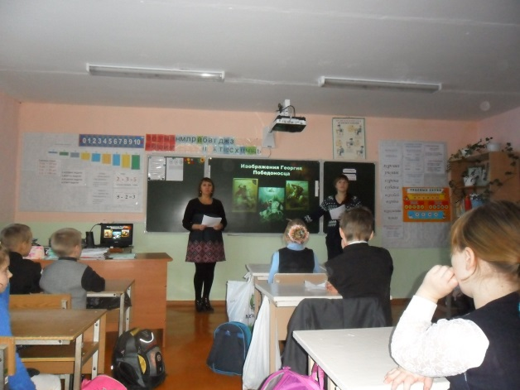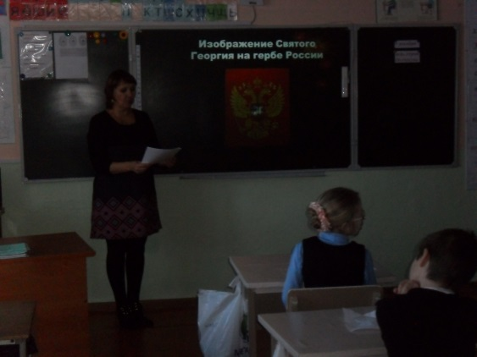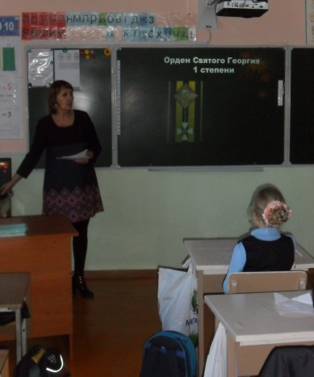
- Совместно с учащимися вспомнили и назвали Героев РФ и Советского Союза воинов ВОВ, афганской и чеченской войн, космонавтов, политиков, спортсменов.
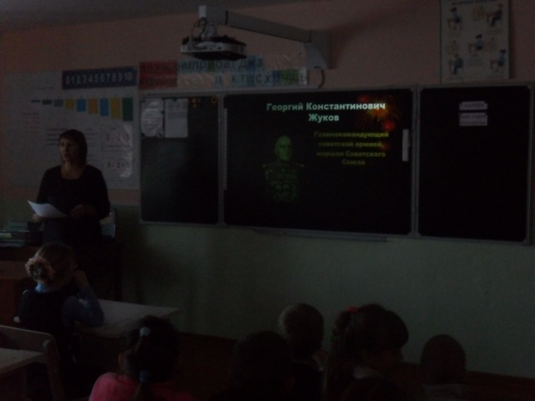
- Ребятами были прочтены стихи о героях Отечества 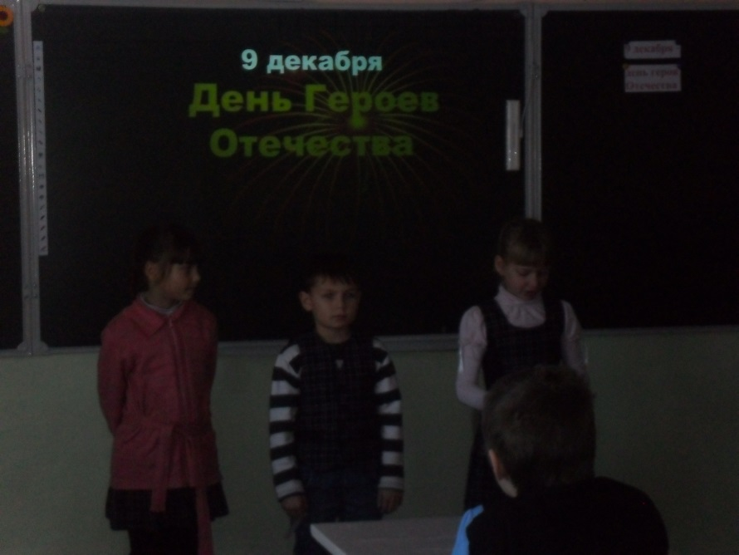
- Всех погибших за честь Родины – Минута Молчания 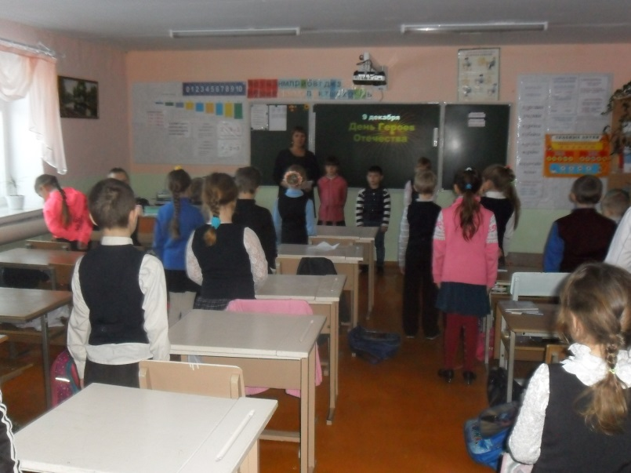
- Итог классного часа - празднования Дня героев - это не только дань памяти героическим предкам, но и чествование ныне живущих Героев Советского Союза, Героев Российской Федерации, кавалеров ордена Святого Георгия и ордена Славы. А также все ребята выразили надежду, что новая памятная дата будет способствовать «формированию в обществе идеалов самоотверженного и бескорыстного служения Отечеству».
